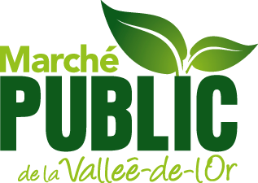

C O M M U N I Q U É – P o u r d i f f u s i o n i m m é d i a t e

Val-d’Or – 6 juin 2018 - Le Centre d'exposition de Val-d’Or présente dans le cadre de son Atelier FMR, trois performances artistiques à la Place Agnico Eagle du Marché public de la Vallée-de-l’Or les 1er, 8 et 15 juillet prochains entre 10h et midi.
Atelier FMR est un projet de création artistique de courte durée permettant aux artistes professionnels d’explorer des techniques hors de leur démarche artistique courante. Les réalisations de l’Atelier FMR sont pour Faire un Moment de Rupture des esthétiques habituelles.

Le Centre d’exposition de Val-d’Or propose à des artistes professionnels de présenter une performance inédite dans le cadre du marché public de la Vallée-de-l’Or. Les artistes qui n’ont jamais suivi de formation en art performatif, relationnel et infiltrant ont pu suivre une classe de maître avec Madame Sylvie Tourangeau sur trois jours les 8, 9 et 10 juin derniers à Val-d’Or grâce à la collaboration du Conseil de la culture de l’Abitibi-Témiscamingue.
Les artistes qui participeront cette année à l’Atelier FMR sont mesdames Isabelle Clermont (Trois-Rivière), Katia Martel (Senneterre Paroisse) et Francyne et Micheline Plante (Val-d’Or).
Les performances inédites seront présentées entre 10h et midi dans l’espace de la Place Agnico Eagle lors du marché public selon le calendrier suivant :
Dimanche 1er juillet : Katia Martel / titre à venir
Dimanche 8 juillet : Francyne et Micheline Plante / titre à venir
Dimanche 15 juillet : Isabelle Clermont / « Il goûte quoi le bonheur pour toi, il goûte quoi? »

Heures d’ouverture: mardi de 13 h à 16 h, du mercredi au vendredi de 13 h à 19 h, samedi et dimanche de 13 h à 16h. Pour information : (819) 825-0942 ou expovd@ville.valdor.qc.ca /Visitez notre site Internet : www.expovd.ca ou notre page facebook : https://www.facebook.com/centredexpositiondevaldor
-30-
Source : Anne-Laure Bourdaleix-Manin, coordonnatrice de la programmation, (819) 825-0942 #6253
